Савенок Андрей Васильевич, заместитель директора по учебной работе, учитель истории и обществоведения ГУО «Краснобережская средняя школа Жлобинского района»

Билет 12.
Практическое задание. Воссоединение Западной Беларуси с БССР. Социально-экономические и политические преобразования в западных областях БССР.

Используя представленные материалы, ответьте на вопросы:
1. Почему правительством Советского Союза было принято решение о переходе границы с Польшей? Когда это произошло?
2. Какие территории были освобождены? Покажите на картосхеме.
3. Как в документе определена цель действий Красной Армии?
4. Какие вопросы рассматривались на Народном Собрании Западной Белоруссии 28‒30 октября 1939 г. в Белостоке и нашли отражение в Декларации о вхождении Западной Беларуси в состав БССР?

I. Нота правительства СССР, врученная польскому послу в Москве утром 17 сентября 1939 г. (Воспроизводится по: «Правда», 18сентября 1939 г.)

Чрезвычайному и полномочному послу Польши г.Гжибовскому
Польское посольство, Москва
Господин посол,
Польско-германская война выявила внутреннюю несостоятельность Польского государства. В течение десяти дней военных операций Польша потеряла все свои промышленные районы и культурные центры. Варшава как столица Польши не существует больше. Польское правительство распалось и не проявляет признаков жизни. Это значит, что Польское государство и его правительство фактически перестали существовать. Тем самым прекратили свое действие договора, заключенные между СССР и Польшей. Предоставленная самой себе и оставленная без руководства, Польша превратилась в удобное поле для всяких случайностей и неожиданностей, могущих создать угрозу для СССР. Поэтому, будучи доселе нейтральным, советское правительство не может более нейтрально относиться к этим фактам.
Советское правительство не может также безразлично относиться к тому, чтобы единокровные украинцы и белорусы, проживающие на территории Польши, брошенные на произвол судьбы, остались беззащитными. Ввиду такой обстановки советское правительство отдало распоряжение Главному командованию Красной Армии дать приказ войскам перейти границу и взять под свою защиту жизнь и имущество населения Западной Украины и Западной Белоруссии.
Одновременно советское правительство намерено принять все меры к тому, чтобы вызволить польский народ из злополучной войны, куда он был ввергнут его неразумными руководителями, и дать ему возможность зажить мирной жизнью.
Примите, господин посол, уверения в совершенном к Вам почтении.
Народный комиссар иностранных дел СССР В.Молотов

II. Карта воссоединения Западной Беларуси с БССР (17 сентября – 14 ноября 1939 г.)
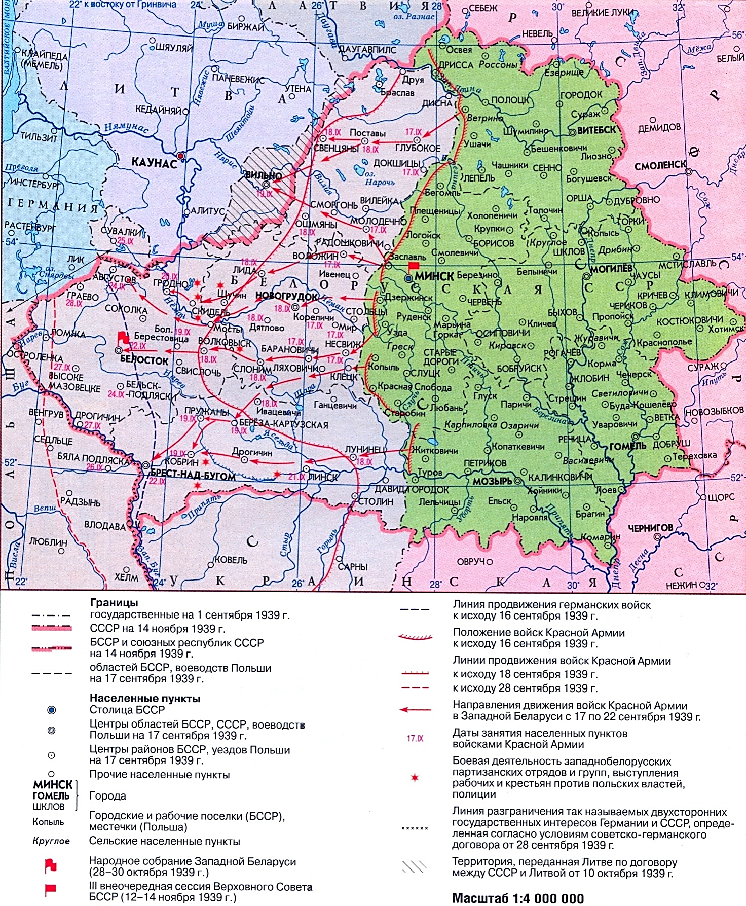

III. Декларация Белорусского Народного Собрания по вопросу о вхождении Западной Белоруссии в состав Белорусской Советской Социалистической Республики, 29 октября 1939 г.

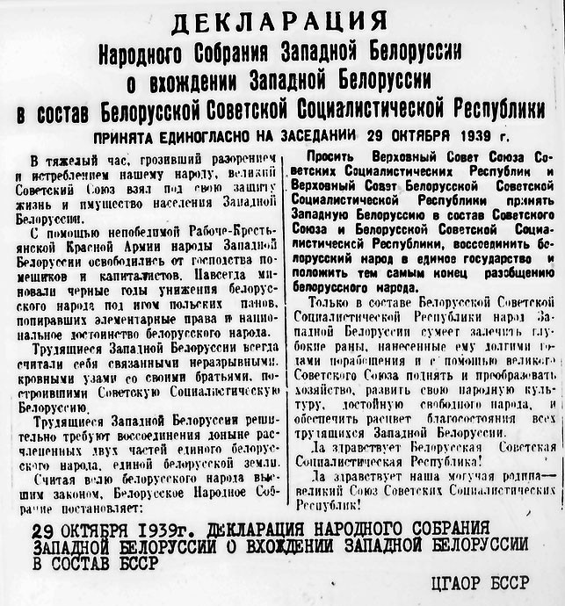

Ответы на задания и комментарии
№ | Ответы | Комментарии
1. | 23 августа 1939 г. подписан Договор о ненападении между Германией и Советским Союзом (пакт Молотова ‒ Риббентропа). Отличительной чертой договора являлся прилагаемый к нему секретный дополнительный протокол о разграничении между сторонами сфер интересов в Восточной Европе на случай «территориально-политического переустройства».  Протокол предусматривал включение Латвии, Эстонии, Финляндии, восточных «областей, входящих в состав Польского государства», и Бессарабии в сферу интересов СССР. Литва и западная часть Польши были отнесены в сферу интересов Германии.  1 сентября 1939 г. Германия начала вторжение в Польшу.  Германская армия благодаря значительному военному превосходству до 16 сентября 1939 г. оккупировала большую часть территории Польши и вышла на «линию Керзона». Польское правительство 17 сентября покинуло страну и эмигрировало в Румынию.  17 сентября 1939 г. командование Красной армии получило приказ перейти государственную границу и начать освободительный поход в Западную Белоруссию и Западную Украину, когда польское государство было уже фактически уничтожено и нависла угроза фашистской оккупации этнических белорусских и украинских земель. Продолжался по 5 октября 1939 г. | Задание проверяет умения анализировать исторический документ «Нота правительства СССР, врученная польскому послу в Москве утром 17 сентября 1939 г.», выделять основное, обобщать информацию, делать выводы.
2. | 28 сентября 1939 г. СССР подписал с Германией Договор о дружбе и границе, согласно которому между странами устанавливалась демаркационная линия по рекам Нарев, Западный Буг и Сан и закреплялись изменения в прежних договоренностях о разделе сфер влияния. В результате операции под контроль СССР перешла территория площадью 196 тыс. км² (50,4 % территории Польши) с населением около 13 млн. человек.  В результате воссоединения Западной Беларуси с БССР территория БССР увеличилась почти в 2 раза (с 125,5 тыс. кв.км до 225,7 тыс.кв.км). Численность населения возросла примерно в два раза и в конце 1940 г. составила более 10 млн человек.  Линия границы между советскими и германскими войсками в основном совпадала с «линией Керзона», рекомендованной в 1918 г. Антантой в качестве восточной границы Польши. | Задание проверяет извлечение информации из исторической карты «Карта воссоединения Западной Беларуси с БССР».
3. | Освободительный характер: взять под свою защиту жизнь и имущество населения Западной Украины и Западной Белоруссии. | Задание проверяет умения анализировать исторический документ «Нота правительства СССР, врученная польскому послу в Москве утром 17 сентября 1939 г.», выделять основное и обобщать информацию.
4. | После прихода советских войск в западных областях развернулась подготовка к выборам в Народное собрание Западной Беларуси. Выборы прошли 22 октября 1939 г., а 28 октября 1939 г. в Белостоке начало работу Народное собрание Западной Беларуси.  Повестка дня ‒ вопросы:  1) О вхождении Западной Белоруссии в состав БССР;  2) О государственном строе;  3) О конфискации помещичьих земель;  4) О национализации банков и крупной промышленности.  В Декларации фактически признавалась власть Советов на территории Западной Беларуси. Дословно было заявлено, что «отныне вся власть на территории Западной Белоруссии принадлежит трудящимся города и деревни в лице Советов депутатов трудящихся». Народное собрание избрало Полномочную комиссию из 66 делегатов для передачи своих решений Верховному Совету СССР и Верховному Совету БССР о приятии Западной Беларуси в состав Советского Союза и Белорусской ССР.  2 ноября 1939 г. внеочередная 5-я сессия Верховного Совета СССР первого созыва приняла решение удовлетворить эту просьбу и включить западные области Беларуси в состав СССР с воссоединением их с Белорусской ССР. | Задание проверяет умения анализировать исторический документ «Декларация Белорусского Народного Собрания по вопросу о вхождении Западной Белоруссии в состав Белорусской Советской Социалистической Республики, 29 октября 1939 г.», выделять основное и обобщать информацию.

